IK Vista F 08/09 2017
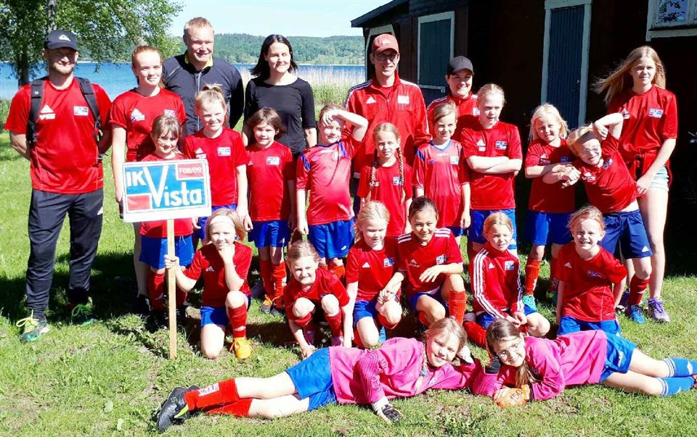
Spelare:

Amanda Blomqvist
Amanda Rudenstam
Ebba Ginal
Ebba Risberg
Ella Rudenstam
Inez Annvik
Jane Hamèrius

Johanna Simble
Julia Walltin
Malva Dembacke
Moa Gidemar
Molly Billingham
Nellie Hultman
Nora Johansson

Saga Mix
Smilla Isaksson
Tyra Hovbäck
Miranda Knutsson Rosenkvist
Hilda Molöv
Ines Wester

Ledare: Viktor Dembacke, Tom Billingham, Linda Hamèrius, Daniel Gidemar,
Maja Gideskog, Nikolina Kilander, Elin Wester
Lagförälder: Linn Rudenstam, Matilda Rudenstam
Då var ännu en säsong över och välbehövlig vila inför nästa.
Vi har haft närmare 20 tjejer igång under året på träning och matcher. Spelat poolspel och vår egen MiniCup, totalt över 20 matcher. Skiftande resultat men alltid med ett leende på läpparna. Roligt att se hur utvecklingen går framåt för tjejerna både på planen och i fotbollstänket. Gruppen blir starkare för varje träning/match och alla hjälper till att ”dra” laget framåt på sitt vis.
Inför nästa säsong går vi vidare från 5-manna till 7-manna och seriespel. En rolig utmaning både för tjejerna och oss ledare.
Vill tacka våra engagerade föräldrar och framförallt lagföräldrarna för all hjälp under säsongen. Utan er funkar det inte.
Det största TACKET går till våra tjejer som gör att det är lika roligt varje gång att ta sig ner till Vistavallen för träning och match.
//Ledarna

